SECCIÓN 6

Sentencias de control

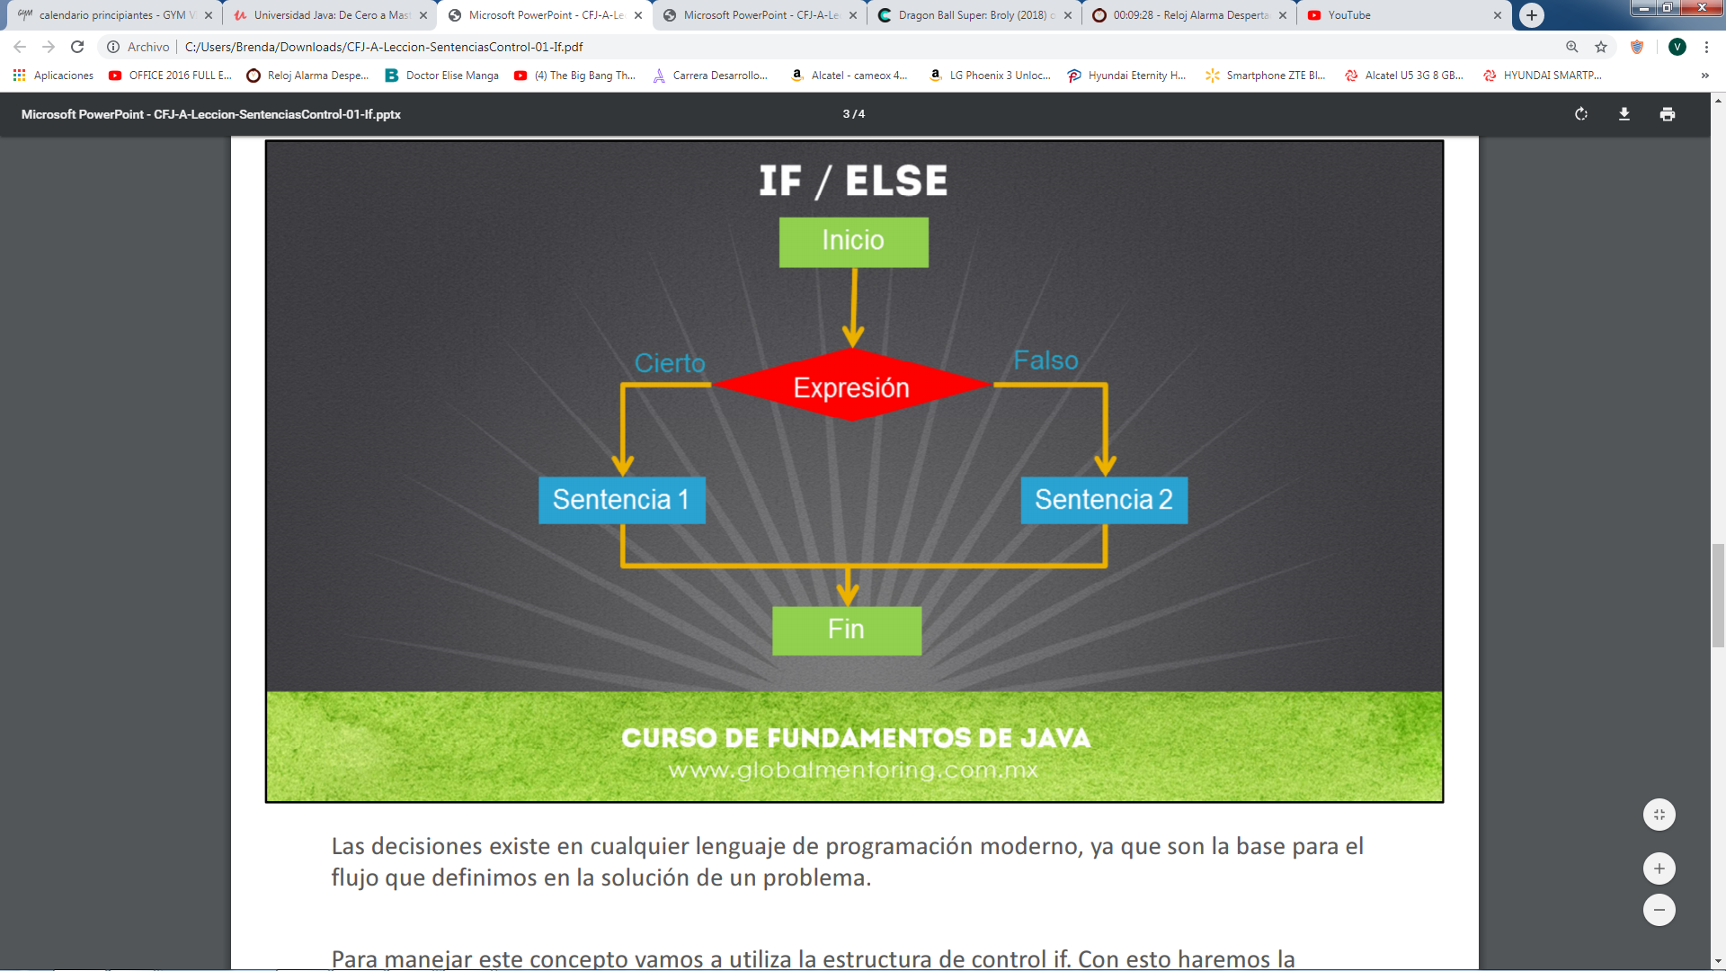

SINTAXIS

if( condicion )

//Sólo una sentencia si no se usan corchetes

else

//Sólo una sentencia si no se usan corchetes

if( condicion ) //Sólo una sentencia si no se usan corchetes else //Sólo una sentencia si no se usan corchetes

